|  |
| --- |
|   **Sistem Pakar untuk Mendeteksi Kerusakan Komputer**  Pengusul:  Rifqi Muzakki  Jhon H M Asmuruf  Yulfika Kaitana  Ghardi Akbar  Marwah Andriani  **UNIVERSITAS NUSA PUTRA** |

**1. Pendahuluan**

Sistem komputer yang kompleks sering mengalami berbagai masalah atau kerusakan yang memerlukan diagnosis dan perbaikan cepat. Teknisi komputer membutuhkan alat yang dapat membantu mereka mengidentifikasi masalah dengan lebih efisien. Oleh karena itu, kami mengembangkan sistem pakar untuk mendeteksi kerusakan komputer berdasarkan gejala yang dilaporkan oleh pengguna.

**Tujuan**

Sistem pakar ini bertujuan untuk membantu teknisi komputer dalam mengidentifikasi kerusakan pada komputer berdasarkan gejala yang terjadi, menggunakan pengetahuan yang dikodekan dari ahli komputer untuk melakukan diagnosis secara akurat.

**2. Tinjauan Pustaka**

Sistem pakar adalah program komputer yang menggunakan pengetahuan dan prosedur penalaran untuk menyelesaikan masalah yang biasanya memerlukan keahlian manusia. Pada sistem ini, kami menggunakan metode Forward Chaining, yang merupakan metode penalaran yang dimulai dengan informasi yang tersedia dan bergerak maju dengan aturan-aturan yang ada hingga mencapai tujuan atau solusi.

**3. Metodologi**

Forward Chaining

Forward Chaining adalah metode inferensi yang memulai proses penalaran dari fakta-fakta awal dan menerapkan aturan-aturan untuk menghasilkan fakta baru hingga mencapai kesimpulan. Metode ini cocok untuk sistem pakar yang harus memproses data sekuensial dan mengidentifikasi masalah berdasarkan urutan gejala yang diberikan.

**4. Data Gejala Kerusakan pada komputer**

|  |  |  |  |  |
| --- | --- | --- | --- | --- |
| Kode Pada  Kerusakan | Kerusakan | Kode Pada  Gejala | Nama Gejala | Solusi |
| K1 | Power Supply | G01 | Komputer sering hidup atau mati  sendiri. | Cek kembali kabel pada power nya, atau saklar ON/OFF  kemudian pastikan anda  mengganti power supply sesuai dengan kebutuhan hardware komputer anda. |
| G02 | Waktu komputer dihidupkan, tidak  ada reaksi apa-apa. |
| G03 | Komputer hang |
| K2 | Processor | G04 | Monitor  komputer blank | Gunakanlah RAM sesuai dengan spesifikasi laptop anda, hindari permukaan berdebu agar tidak terjadi overheating. |
| G05 | Komputer sering  mati mendadak |
| G06 | Kabel power telah terpasang dengan  benar |
| K3 | Motherboard | G07 | Suhu pada komputer  cepat panas | Gunakan aplikasi seperlunya, memakai extra kipas tambahan, kurangi panas berlebih pada komputer. |
| G08 | Kipas pada motherboard  longgar |
|  |  | G09 | Adanya bunyi bip panjang saat  komputer dinyalakan |  |
| K4 | CD/DVD ROM | G10 | Driver pada CD/DVD  bermasalah | Periksa kembali apakah kabel power terpasang dengan benar, Periksa kembali settingan BIO (Standard Serup) apakah  Primary dan Secondary nya semua diset dengan Auto |
| G11 | CD/DVD tidak  terdeteksi pada saat proses untuk booting |
| G12 | Kabel yang  terhubung kepada CD/DVD Drive (longgar) tidak  terpasang dengan  benar |
| G13 | Settingan pada jumper CD/DVD  Drive salah letak |
| K5 | Harddisk | G14 | Koneksi pada kabel harddisk tidak  terpasang dengan benar | Pastikan anda mendeteksi suhu Harddisk dengan memakai bantuan aplikasi Crystal Disk Info, pastikan konduktor chip tidak mengalami pemuaian melebihi batas ukuran. |
| G15 | Hardisk tidak dapat terdeteksi saat  booting |
| K6 | RAM | G16 | Monitor komputer  blank | Keluarkan RAM dari slot, Periksa kembali posisi RAM pada slot,  Selalu membersihkan bagian dari badan RAM. |
| G17 | Suhu PC yang tiba-  tiba panas |
| G18 | Layar monitor blue  screen |
| G19 | Ram terpasang  dengan benar |

**5. Perancangan Sistem**

|  |  |
| --- | --- |
| Aturan | Gejala |
| R1 | IF Komputer hidup sering kerestart sendiri  AND Setelah dihidupkan PC ada reaksis apa-apa  AND Ketika memutar video dengan resolusi besar, komputer hang  AND Lampu pada indikator diPC nyala tetapi tidak ada tampilan dilayar monitornya AND Suhu PC panas  THEN Kerusakan untuk Power supply |
| R2 | IF Komputer pada saat digunakan tiba-tiba sering mati dengan sendirinya AND Monitor pada komputer ngeblank  THEN Rusaknya Processor |
| R3 | IF Suhu panas pada PC  AND Kipas motherboard mati  AND Bunyinya bip selang waktu 3 kali  AND Bunyi bip terlalu panjang, saat dinyalakannya komputer THEN Motherboard Rusak |
| R4 | IF CD/DVD ROM tidak terdeteks AND Driver CD/DVD rusak  AND Kabel tidak terpasang  THEN Kerusakan CD/DVD ROM |
| R5 | IF Suhu PC panas  AND CPU bekerja tapi monitor blank  AND Lampu indikator menyala, tetapi monitor ngeblur AND Terkadang layar pada monitor blue screen  AND RAM benar terpasang  THEN Rusaknya RAM |
| R6 | IF Monitor pada komputer ngeblank  AND Indikator pada lampunya hidup, namun monitornya blank AND CPU berjalan, monitor tidak  AND Biasanya layar untuk monitor blue screen AND Terpasang RAM sesuai  AND Pada saat blue screen munculnya pesan “Data_Bus_Erorr” THEN Rusak slot memory |

**6. Matrik Gejala Kerusakan Komputer**

|  |  |  |  |  |  |  |  |
| --- | --- | --- | --- | --- | --- | --- | --- |
| Kode Pada  Gejala | Nama Gejala | Kerusakan | | | | | |
| K1 | K2 | K3 | K4 | K5 | K6 |
| G01 | Komputer sering hidup atau mati  sendiri. | ✓ |  |  |  |  |  |
| G02 | Waktu komputer dihidupkan, tidak  ada reaksi apa-apa. | ✓ |  |  |  |  |  |
| G03 | Komputer hang | ✓ |  |  |  |  |  |
| G04 | Monitor  komputer blank |  | ✓ |  |  |  |  |
| G05 | Komputer sering mati mendadak |  | ✓ |  |  |  |  |
| G06 | Kabel power telah terpasang dengan  benar |  | ✓ |  |  |  |  |
| G07 | Suhu pada komputer cepat panas |  |  | ✓ |  |  |  |
| G08 | Kipas pada motherboard longgar |  |  | ✓ |  |  |  |
| G09 | Adanya bunyi bip panjang saat  komputer dinyalakan |  |  | ✓ |  |  |  |
| G10 | Driver pada CD/DVD bermasalah |  |  |  | ✓ |  |  |
| G11 | CD/DVD tidak terdeteksi pada saat  proses untuk booting |  |  |  | ✓ |  |  |
| G12 | Kabel yang terhubung kepada CD/DVD Drive (longgar) tidak  terpasang dengan benar |  |  |  | ✓ |  |  |
| G13 | Settingan pada jumper CD/DVD Drive  salah letak |  |  |  | ✓ |  |  |
| G14 | Koneksi pada kabel harddisk tidak  terpasang dengan benar |  |  |  |  | ✓ |  |
| G15 | Hardisk tidak dapat terdeteksi saat  booting |  |  |  |  | ✓ |  |
| G16 | Monitor komputer blank |  |  |  |  |  | ✓ |
| G17 | Suhu PC yang tiba-tiba panas |  |  |  |  |  | ✓ |
| G18 | Layar monitor blue screen |  |  |  |  |  | ✓ |
| G19 | Ram terpasang dengan benar |  |  |  |  |  | ✓ |

Keterangan :

1. K1 : Kerusakan Power Supply

2. K2 : Kerusakan Processor

3. K3 : Kerusakan Motherboard

4. K4 : Kerusakan Harddisk

5. K5 : Kerusakan CD/DVD ROM

6. K6 : Kerusakan RAM

**7. 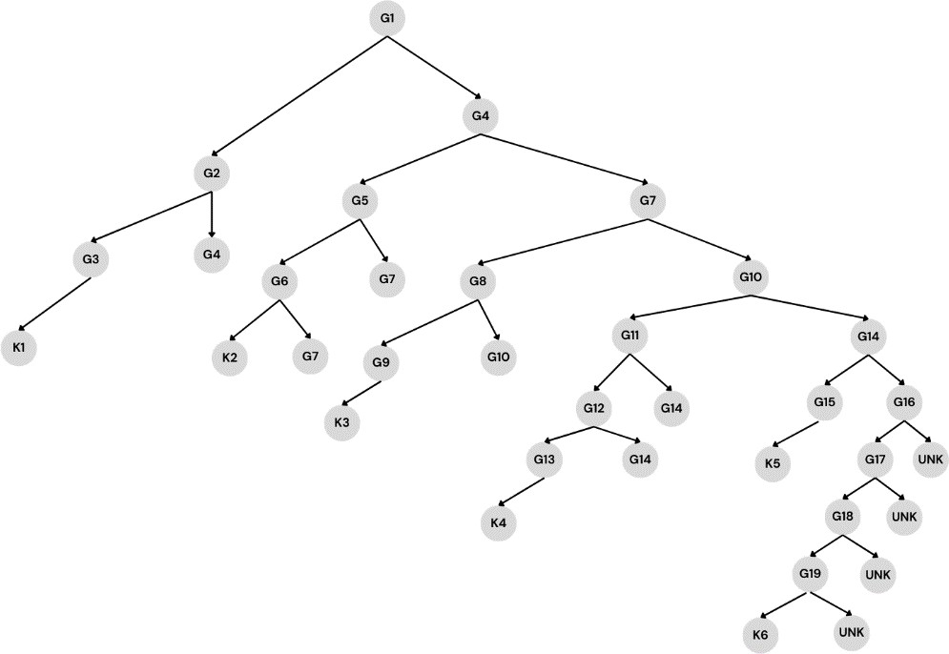 Pohon Keputusan**

**8. Implementasi**

Backend:

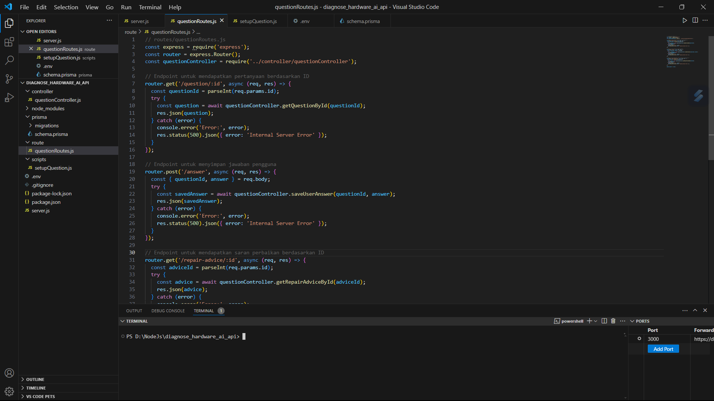

Frontend:

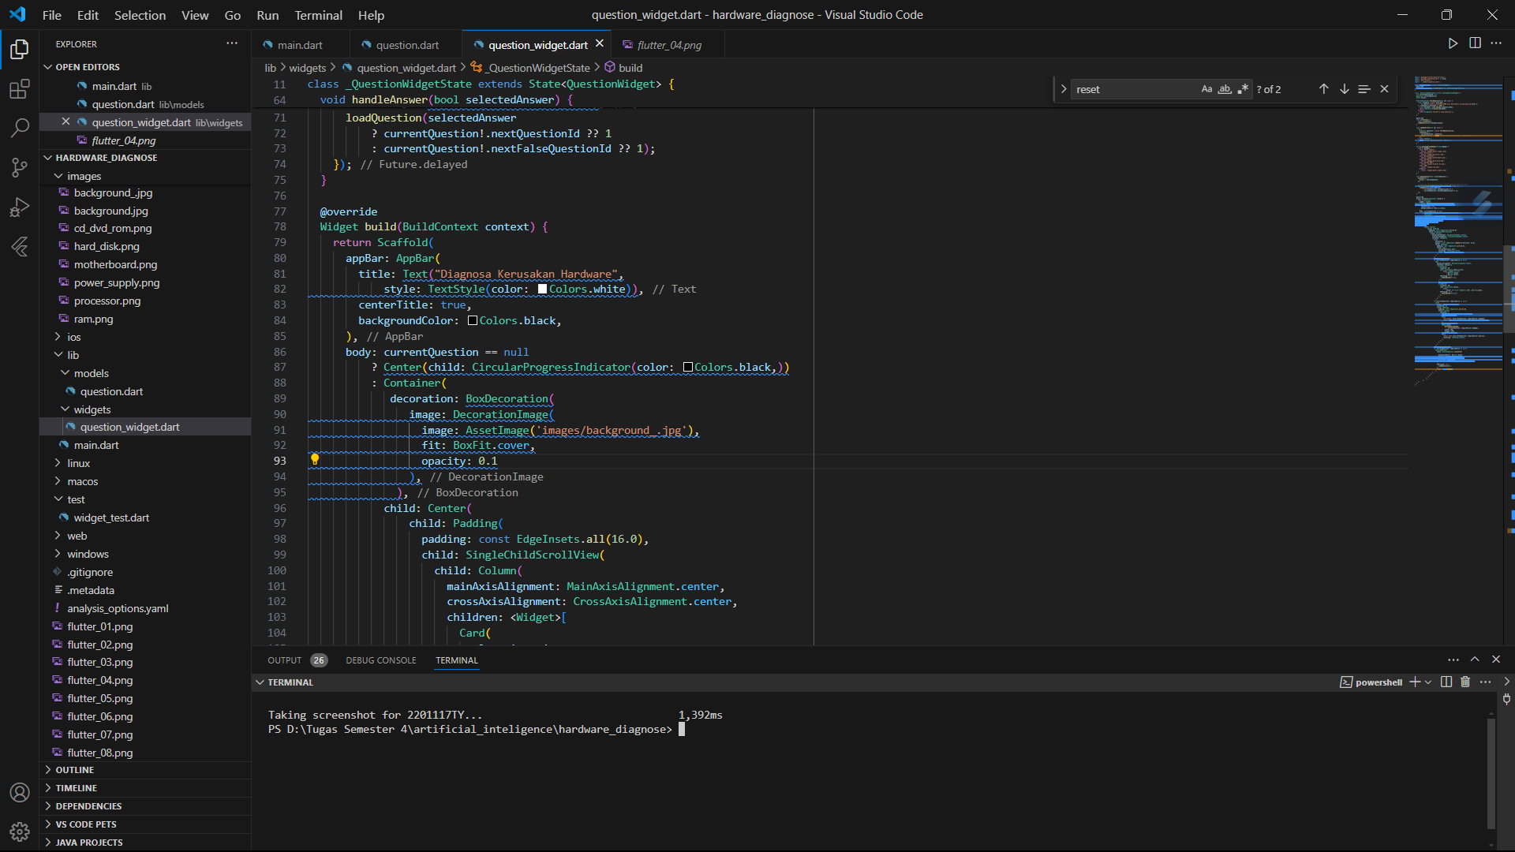

**9. Kesimpulan**

Sistem pakar yang dikembangkan untuk mendeteksi kerusakan komputer menggunakan metode Forward Chaining dapat membantu teknisi dalam mengidentifikasi dan mendiagnosis masalah berdasarkan gejala yang dilaporkan. Dengan mengkodekan pengetahuan ahli komputer ke dalam aturan dan pohon keputusan, sistem ini mampu memberikan diagnosis yang akurat dan solusi yang tepat untuk berbagai masalah komputer.